【多股流换热器性能测试平台系统管道设计与安装调试】采购需求
一、采购标的需实现的功能或者目标，以及为落实政府采购政策需满足的要求：
（一）采购标的需实现的功能或者目标
依据西安交通大学提供的多股流热交换器性能测试平台原理设计方案，开展多股流换热器性能测试平台系统管道设计与安装调试，最终可传热元件性能测试、两股流至六股流换热器性能测试，需确保安全可靠性和性能先进性，并严格贯彻执行相关标准。
（二）政府采购政策落实要求
1. 中小企业扶持政策：根据《政府采购促进中小企业发展管理办法》（财库〔2020〕46号）规定，本项目采购标的为中小型企业制造、承建或承接的，投标人应提供办法规定的《中小企业声明函》，否则不得享受相关中小企业扶持政策。投标人应对提交的中小企业声明函的真实性负责，提交的中小企业声明函不真实的，应承担相应的法律责任。
本项目采购标的对应的《中小企业划型标准规定》所属行业为： 工业 。
2. 进口产品政策：本采购项目 □允许 不允许 进口产品参加。（未进行勾选的，视为只接受本国产品参加）
二、采购标的需执行的国家相关标准、行业标准、地方标准或者其他标准、规范：
1.采购项目中所含的投标产品及制造商应符合国家有关部门规定的相应技术、计量、节能、安全和环保法规及标准，如国家有关部门对投标产品或其制造商有强制性规定或要求的，投标产品或其制造商必须符合相应规定或要求，投标人须提供相关证明文件的复印件。
本次采购货物，应按照最新版本的以下标准规范和技术规定进行设计、材料选择、制造、检验、试验和验收等，具体包括：
1. 金属材料需满足以下标准：
GB/T713.1~7-2023，《承压设备用钢板及钢带》；GB/T9948-2013，《石油裂化用无缝钢管》；NB/T47008-2017，《承压设备用碳素钢和低合金钢锻件》；NB/T47010-2017，《承压设备用不锈钢和耐热钢锻件》；
2. 压力容器需满足以下标准：
TSG 21-2016，《固定式压力容器安全技术监察规程》；GB/T150. 1~150.4-2011，《压力容器》；GB/T151-2024，《热交换器》；JB4732-1995（2005年确认），《钢制压力容器-分析设计标准》；NB/T47013，《承压设备无损检测》；NB/T47014-2023，《承压设备焊接工艺评定》；NB/T47015-2023，《压力容器焊接规程》；NB/T47016-2023，《承压设备产品焊接试件的力学性能检验》；NB/T 47018.1~3, 5-2017，《承压设备用焊接材料订货技术条件》；NB/T 47018.6 8, 4-2022，《承压设备用焊接材料订货技术条件》；NB/T47019.1~47019.8-2021，《锅炉、热交换器用管订货技术条件》；GB/T 30583-2014，《承压设备焊后热处理规程》；NB/T10558-2021，《压力容器涂敷与运输包装》；
3. 压力管道需满足以下标准及法规：
《特种设备安全法》；TSG 31-2025，《工业管道安全技术规程》；GB/T20801.1-2025，《压力管道规范 第1部分：工业管道》；HG/T20519-2009，《化工工艺设计施工图内容和深度统一规定》； GB50235-2010，《工业金属管道工程施工规范》；GB50184-2011，《工业金属管道工程施工质量验收规范》；GB50236－2011，《现场设备、工业管道焊接工程施工规范》；GB50683-2011，《现场设备、工业管道焊接工程施工质量验收规范》；GB50126-2008，《工业设备及管道绝热工程施工规范》；GB50185-2019，《工业设备及管道绝热工程施工质量验收规范》；GB2894-2025，《安全色和安全标志》；08R418-1，《管道与设备绝热—保温》；08R418-2，《管道与设备绝热-保冷》。
三、采购标的概况
（一）采购项目名称： 多股流换热器性能测试平台系统管道设计与安装调试
（二）采购数量及计量单位： 1项
（三）最高限价：人民币 275万 元（大写： 贰佰柒拾伍万元整 ）
（1）要求按照成套件分项报价；
（四）交付时间：合同签订后 70 天内
（1）自合同签订日至设计方案通过专家评审时间不大于15天；
（2）自设计方案通过专家评审日至设备到货时间不大于40天；
（3）自设备装置到货日至验收合格时间不大于15天；
（4）交付时间晚于合同签订后70天的，每超过1个自然日扣除合同总金额的0.5%作为超期违约赔偿，超期违约赔偿不设上限；
（五）交付地点： 湖北省武汉市江夏区金龙大街252号
（六）付款进度安排：□ 按采购文件要求。
其他要求： 项目最终验收合格后支付95%合同款，质保期满且无质量遗留问题后支付5%尾款。
四、采购标的需满足的质量、安全、技术规格、物理特性等要求：
供应商应根据以下要求，在投标文件中提供设计和实施方案。具体设计方案，由中标人自合同签订日起15天内完成，否则采购方有权解除合同。
（一）平台系统管道设计
供应商应根据西安交通大学提供的多股流换热器性能测试平台工艺流程设计图，开展平台管道设计方案。平台工艺流程设计图如下：
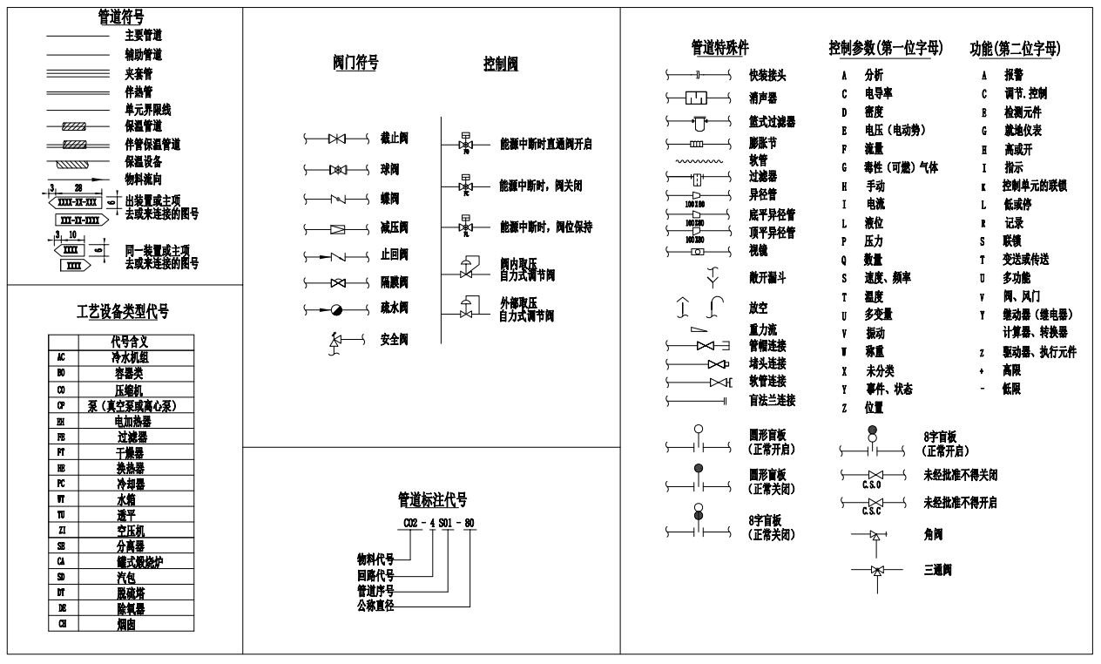
图1 设计图例
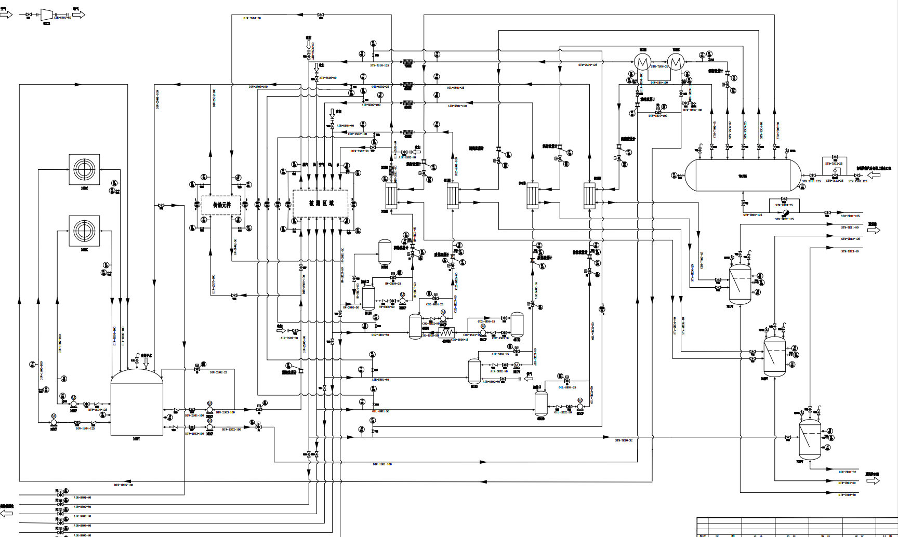
图2 平台工艺流程总图
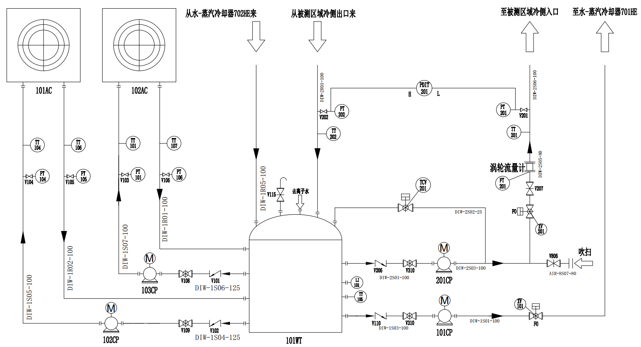
图3 主冷却回路
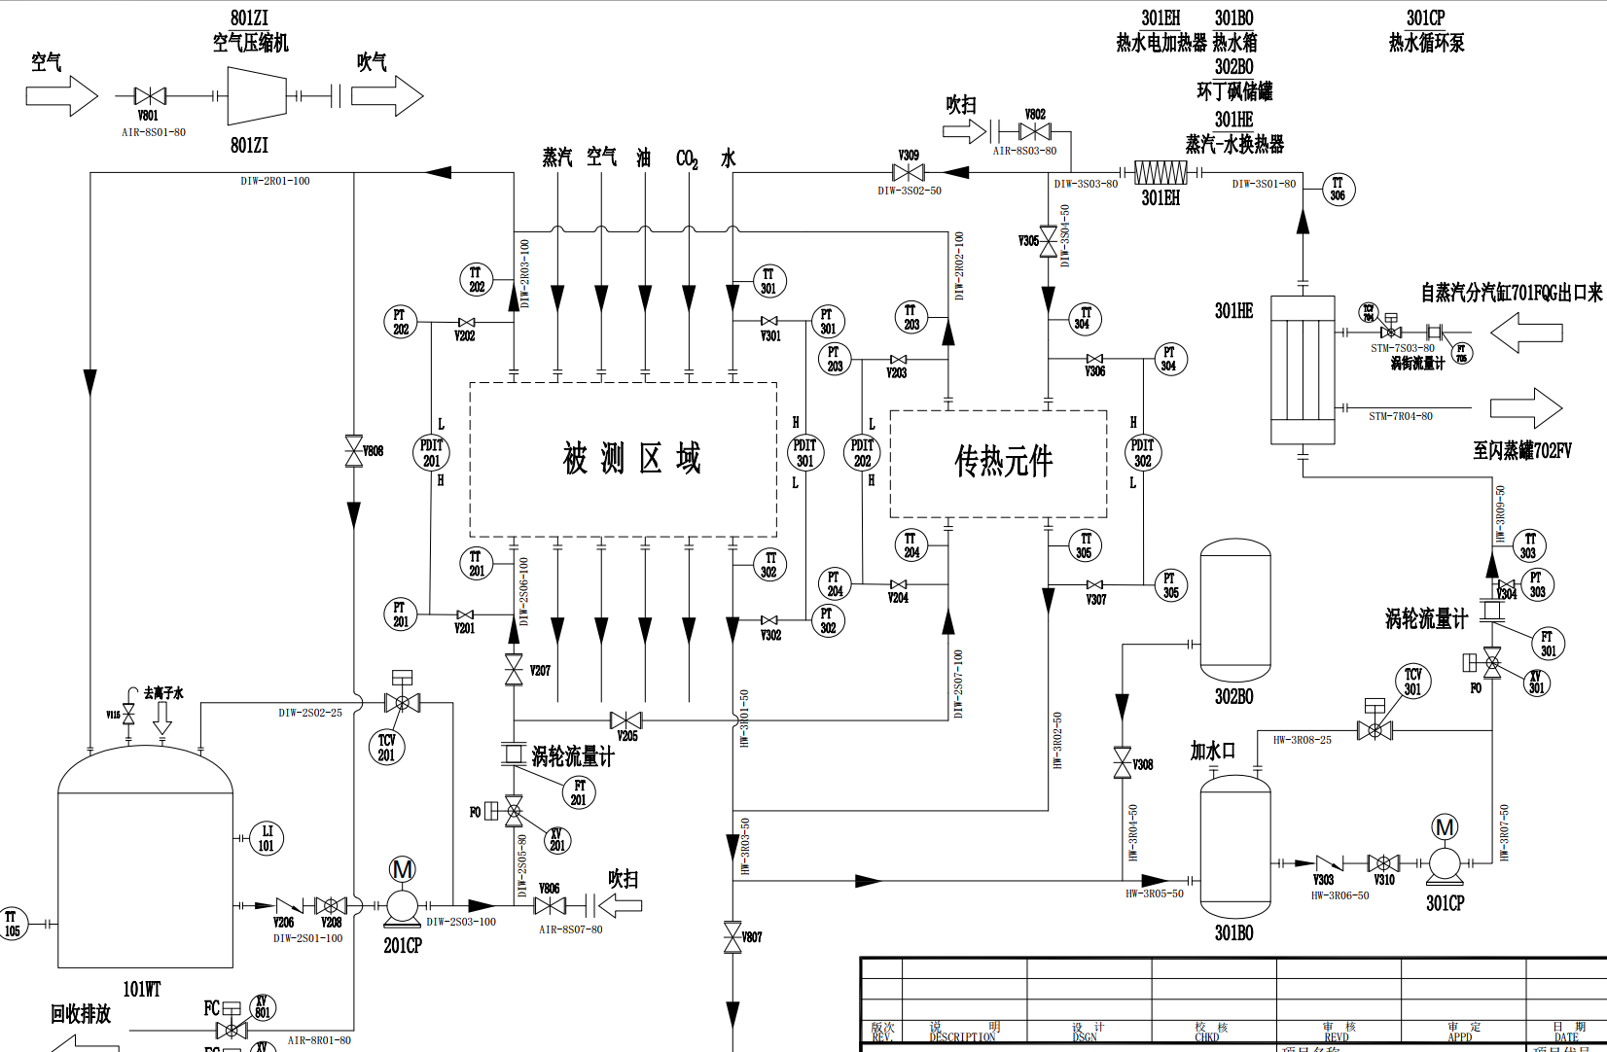
图4 水回路
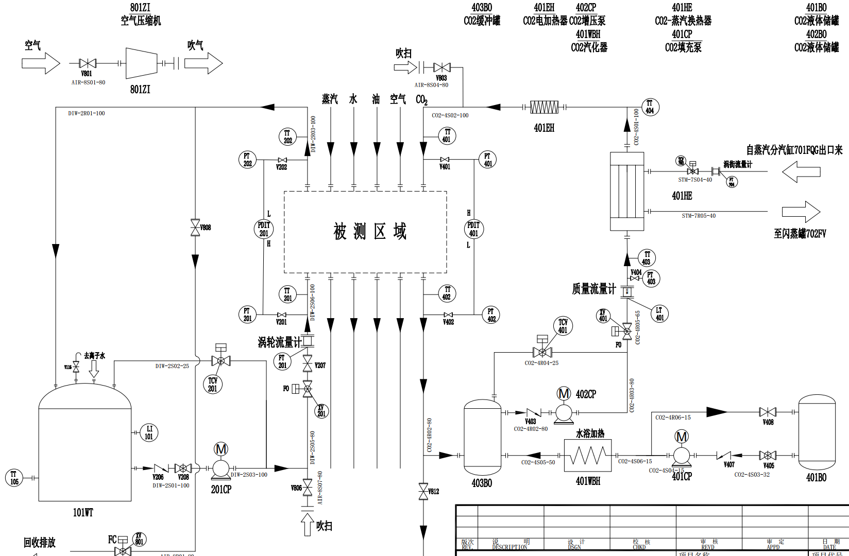
图5 二氧化碳回路
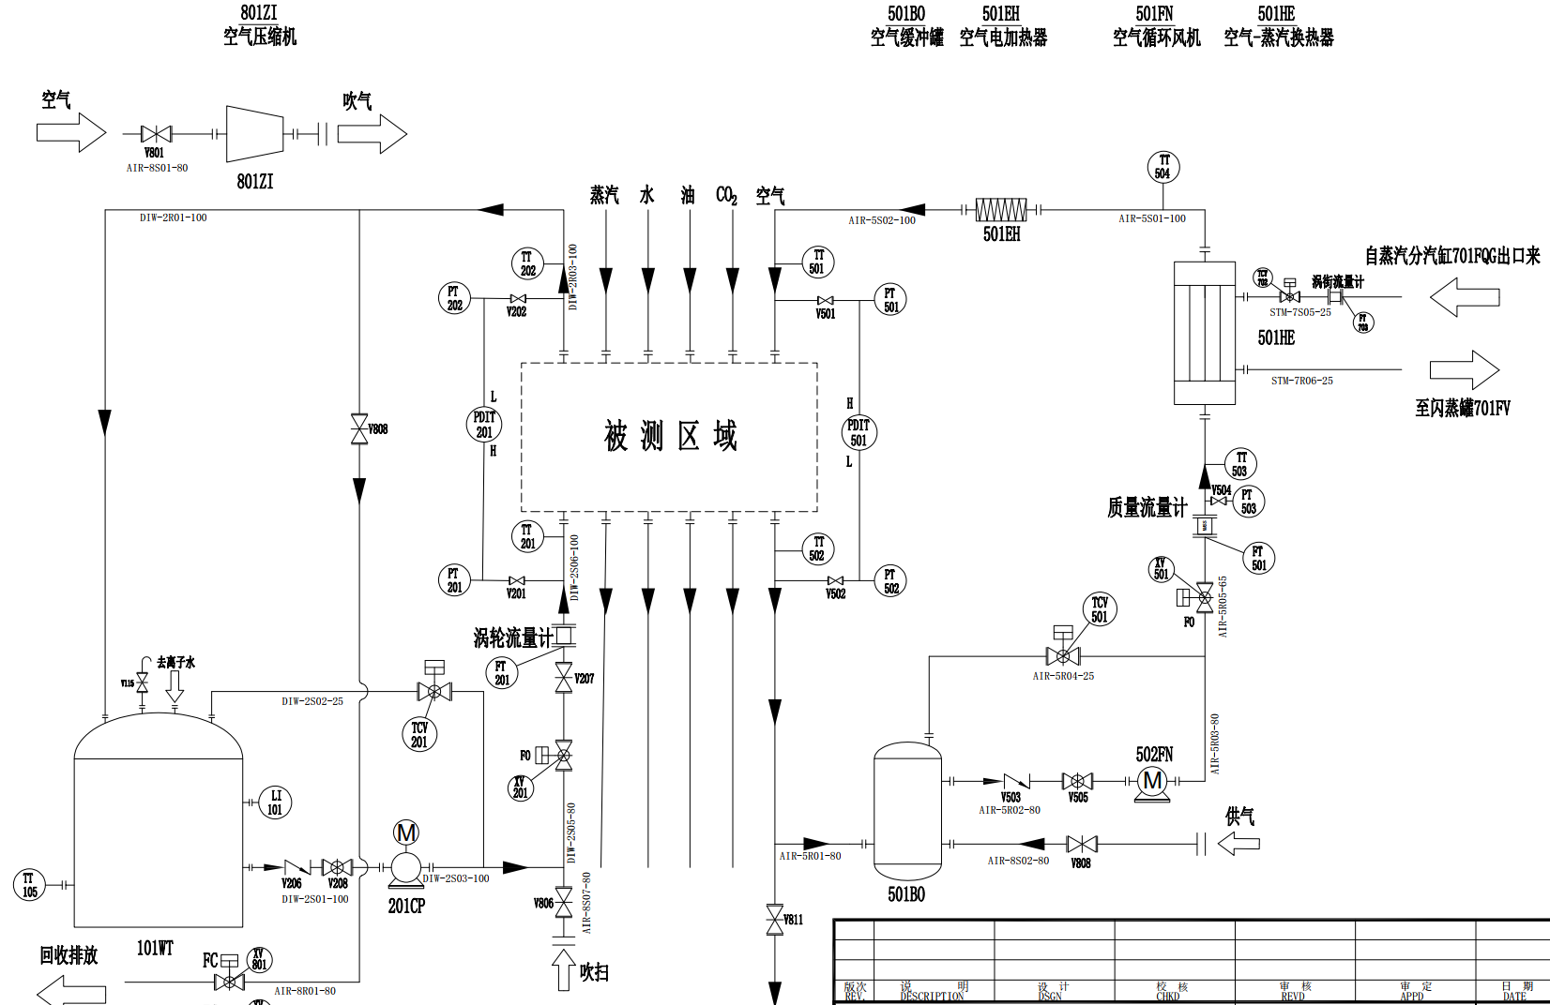
图6 空气回路
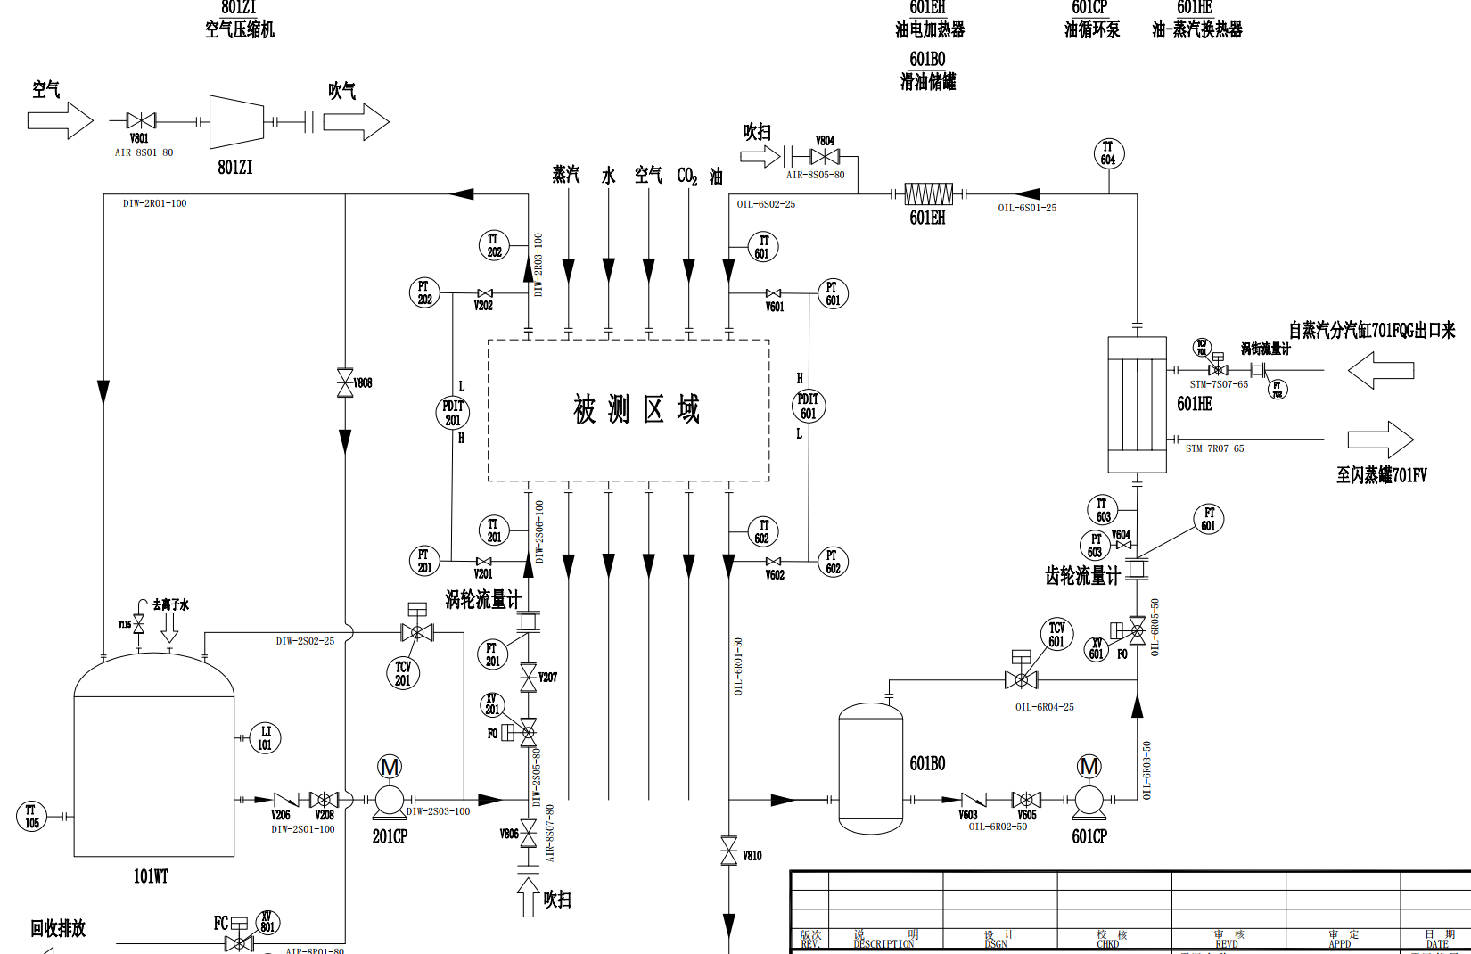
图7 油回路
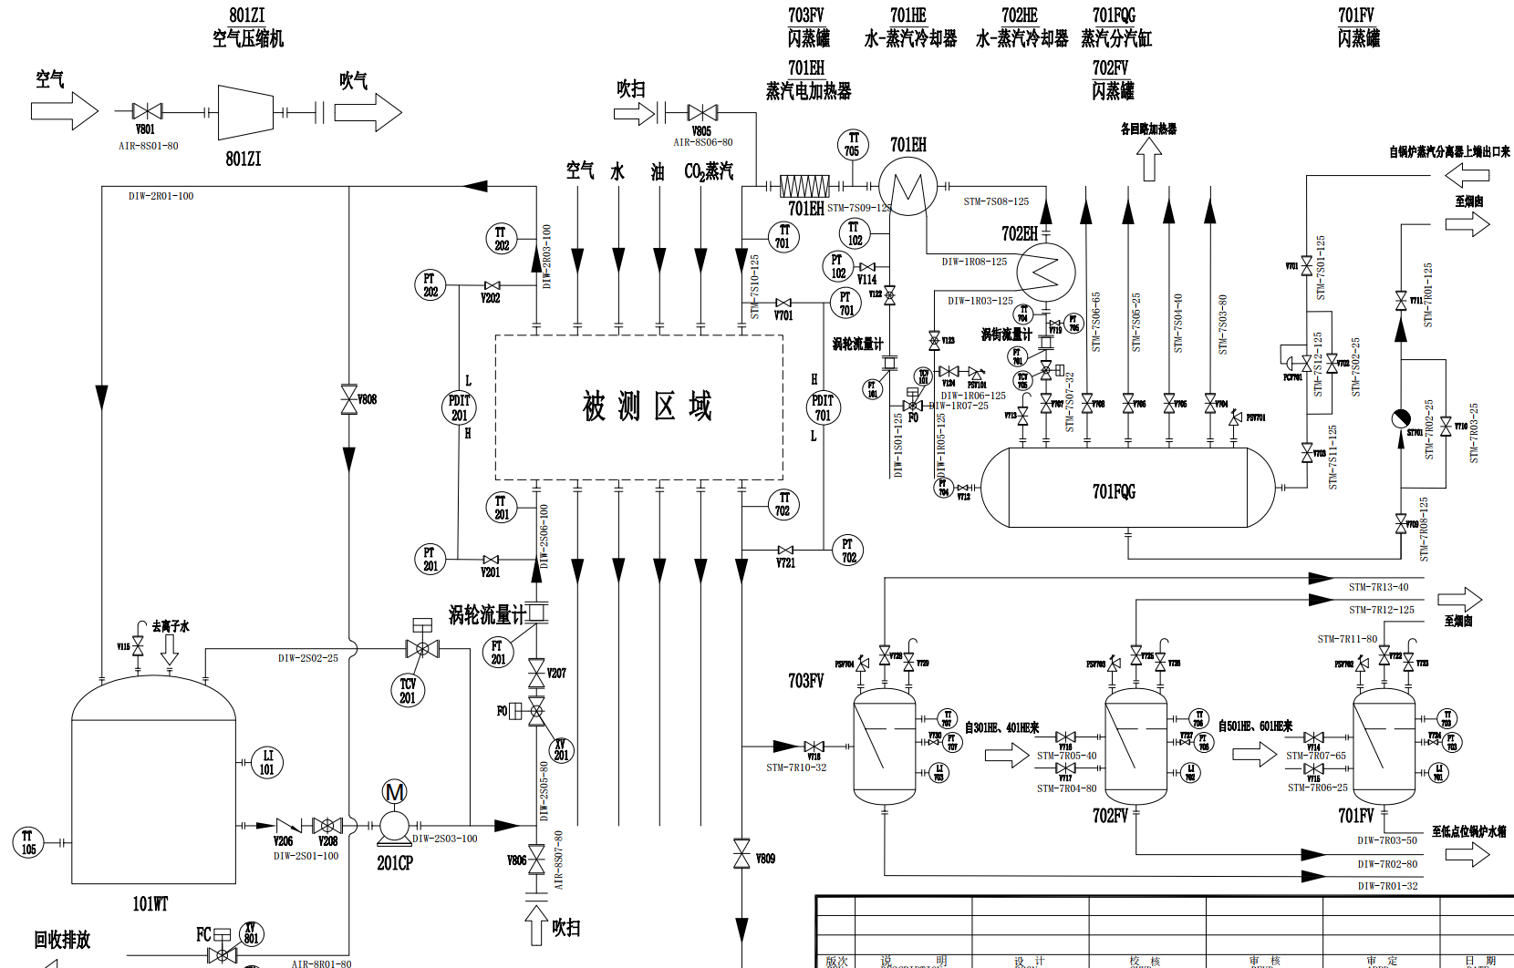
图8 蒸汽回路

根据图1至图8工艺流程图，需完成平台管道设计方案内容包括：
1. 完成平台设计方案与现场蒸汽锅炉连接设计，包括：《多股流换热器性能测试平台平面布置图》，《多股流换热器性能测试平台三维设计方案》。
2. 完成管道类设计方案，包括：《管道应力分析报告》，《管道轴测图》，《管道特性与管段材料汇总文件》，《管段强度计算文件》。
3. 完成压力容器设备设计方案，包括：《设备设计图册》，《设备设计计算书》。
4．完成平台基础设计方案，包括：《平台电气设计图册》，《平台钢结构设计图册》，《平台钢结构强度计算报告》。
5. 管段强度设计与壁厚设计需满足泵、风机等动力设备出口压力参数变化，其中：蒸汽管段设计需考虑工作压力不低于2.3MPa，油管段设计需考虑工作压力不低于4.0MPa，空气管段设计需考虑工作压力不低于3.0MPa，二氧化碳管段设计需考虑工作压力不低于6.0MPa，热水与冷水管段设计需考虑工作压力不低于2.0MPa。
*（二）压力容器设备供应
供应商应根据西安交通大学提供的多股流换热器性能测试平台设计图册（图1至图8），提供平台安装与调试所必须的压力容器设备：
1. 膨胀水箱。设备位号101WT，数量1台，材质不低于S30408，工作压力不低于1.0 MPa，容积不低于3.5 m³。
2. 热水箱。设备位号301BO，数量1台，材质不低于S30408，工作压力不低于1.0 MPa，容积不低于4.0 m³。
3. 环丁砜储罐。设备位号302BO，数量1台，材质不低于S30408，工作压力不低于1 MPa，容积不低于0.8 m³。
4. 水-蒸汽换热器。设备位号301HE，数量1台，材质不低于S30408，蒸汽测工作压力不低于 2.0 MPa，水测工作压力不低于1.0MPa，蒸汽测最高温度不低于230 ℃，水测最高温度不低于50 ℃，热负荷不低于570 kW。
5. CO₂缓冲罐。设备位号403BO，数量1台，材质不低于S31603，工作压力不低于5.0 MPa，容积不低于0.3 m³。
6. CO₂-蒸汽换热器。设备位号401HE，数量1台，材质不低于S31603，蒸汽测工作压力不低于 2.0 MPa，CO₂测工作压力不低于5.0MPa，蒸汽测最高温度不低于230 ℃，CO₂测最高温度不低于50 ℃，热负荷不低于66 kW。
7. 空气缓冲罐。设备位号501BO，数量1台，材质不低于S30408，工作压力不低于1.5 MPa，容积不低于4.0 m³。
8. 空气-蒸汽换热器。设备位号501HE，数量1台，材质不低于S30408，蒸汽测工作压力不低于 2.0 MPa，空气测工作压力不低于1.5MPa，蒸汽测最高温度不低于230 ℃，空气测最高温度不低于50 ℃，热负荷不低于65 kW。
9. 滑油储罐。设备位号：601BO，数量1台，材质不低于S30408，工作压力不低于2.5 MPa，设计温度不低于200 ℃，容积不低于1.0 m³。
10. 油-蒸汽换热器。设备位号601HE，数量1台，材质不低于S30408，蒸汽测工作压力不低于 2.0 MPa，油测工作压力不低于2.0MPa，蒸汽测最高温度不低于230 ℃，油测最高温度不低于120 ℃，热负荷不低于360 kW。
11. 蒸汽分气缸。设备位号：701FQG，数量：1台，材质：S30408，工作压力不低于2.3 MPa，设计温度不低于250 ℃。
12. 闪蒸罐。设备位号701FV，数量1台，材质不低于S30408，设计压力不低于2 .0MPa，设计温度不低于250 ℃，容积不低于0.3 m³。
13. 闪蒸罐。设备位号702FV，数量1台，材质不低于S30408，设计压力不低于2 .0MPa，设计温度不低于250 ℃，容积不低于0.3 m³。
14. 闪蒸罐。设备位号703FV，数量1台，材质不低于S30408，设计压力不低于2 .0MPa，设计温度不低于250 ℃，容积不低于0.3 m³。
15. 水-蒸汽冷却器。设备位号701HE，数量1台，材质不低于S30408，蒸汽测工作压力不低于 2.0 MPa，水测工作压力不低于1.0MPa，蒸汽测最高温度不低于230 ℃，水测最高温度不低于14 ℃，热负荷不低于2kW。
16. 水-蒸汽冷却器。设备位号702HE，数量1台，材质不低于S30408，蒸汽测工作压力不低于 2.0 MPa，水测工作压力不低于1.0MPa，蒸汽测最高温度不低于230 ℃，水测最高温度不低于14 ℃，热负荷不低于2kW。
（三）设备安装与调试
1. 供应商提供完整管道连接方案设计及安装，管道温度与压力设计满足压力容器设备运行要求，二氧化碳工质管道采用316不锈钢或更高防腐牌号不锈钢，水、空气、油类、蒸汽工质管道采用304不锈钢或更高防腐牌号不锈钢，不得采用碳钢材质。
2. 热测管道需做保温，材料选用硅酸铝棉。冷测管道需做保冷，材料选用聚氨酯泡沫。
3. 多股流热交换器性能测试平台现场提供的热源、冷源、泵、电加热器形成回路，可在满载工况下稳定长周期运行。
4. 供应商提供系统中220V和380V用电设备动力电缆，并负责电缆布置。
5. 供应商需在设备制造、平台安装及运行调试过程中，接受西安交通大学及其指定监理单位的工作监督与协调；
6. 供应商需全程参与平台运行调试直至满足验收要求。
7. 采购方现场提供调试所需用电设备及主要参数如下：
序号 | 设备名称 | 设备位号 | 规格参数
1 | 风冷机 | 101AC | 制冷量420kW，总用电功率131kW，水测流量72.3方/小时
2 | 风冷机 | 102AC | 制冷量420kW，总用电功率131kW，水测流量72.3方/小时
3 | 变频离心泵 | 101CP | 流量95m³/h，扬程114m，电机功率37kW
3 | 变频离心泵 | 102CP | 流量80m³/h，扬程35m，380V变频电机，功率18.5kW
4 | 变频离心泵 | 103CP | 流量80m³/h，扬程35m，380V变频电机，功率18.5kW
7 | 冷水循环泵 | 201CP | 流量95m³/h，扬程114m，电机功率37kW
11 | 热水循环泵 | 301CP | 入口温度35℃，流量24m³/h，扬程73m，电机功率约7.5kW
15 | CO2填充泵 | 401CP | 流量400-800L/h（液态），进口压力1.28-2.40MPa，最大出口压力12.0MPa
16 | CO2汽化器 | 401WBH | 电加热式，流量130L/h，汽化二氧化碳出口压力2MPa，汽化二氧化碳出口温度25℃。
18 | CO2增压泵 | 402CP | 流量 26 m³/h，出口压力8～22.0 MPa，电机功率24kW
20 | CO2电加热器 | 401EH | 加热功率15kW，流量12000kg/h，额定电压380V-3P-50hz，工作压力2.0MPa
22 | 空气循环风机 | 501FN | 质量流量 6000 kg/h，压升 0.2 MPa，系统设计压力 2.5 MPa，驱动功率30-37 kW
24 | 空气电加热器 | 501EH | 加热功率10kW，流量6000kg/h，额定电压380V-3P-50hz，工作压力2.0MPa
26 | 油类循环泵 | 601CP | 流量7.5m³/h，出口压力2.5MPa，变频电机380V，功率7.5kW
28 | 油电加热器 | 601EH | 加热功率20kW，流量6000kg/h，额定电压380V-3P-50hz，工作压力0.6MPa
31 | 蒸汽电加热器 | 701EH | 加热功率15kW，流量3600kg/h，额定电压380V-3P-50hz，工作压力1.6MPa
32 | 空气压缩机 | 801ZI | 喷油螺杆空气压缩机，排气量5.1m³/min，工作压力4-12.75bar，功率37kW

（四）股流换热器性能测试平台验收要求
平台可实现以下指标即可满足验收条件：
1. 可实现多股流换热器性能测试，其中：①热水测入口温度＞40℃，入口压力＞0.5MPa，入口流量＞2.5kg/s；②二氧化碳测入口温度＞40℃，入口压力＞1.2MPa，入口流量＞2.5kg/s；③空气侧入口温度＞40℃，入口压力＞1.2MPa，入口流量＞1.0kg/s；④蒸汽侧入口温度＞180℃，入口压力＞1.0MPa，入口流量＞0.1kg/s；⑤油类测入口温度＞80℃，入口压力＞1.0MPa，入口流量＞1.2kg/s；⑥冷水测入口温度＜20℃，入口压力＞0.4MPa，入口流量＞1.0kg/s。
2. 可实现热水-冷水传热元件性能测试，其中：①热水测入口温度＞40℃，入口压力＞0.5MPa，入口流量＞2.5kg/s；②冷水测入口温度＜20℃，入口压力＞0.4MPa，入口流量＞1.0kg/s。
3. 符合GB/T151-2026和GB/T27698-2023关于热交换器性能测试的相关要求，可采集平台中关键位点的温度、压力和流量过程参数，并依据采集的主要过程参数，分析换热器性能。
（五）供货范围及交付清单
（1）供货范围
供应商应根据西安交通大学的招标需求，提供以下服务，范围包括不限于下表内容：
序号 | 类别 | 备注
1 | 多股流换热器性能测试平台设计方案 | 《多股流换热器性能测试平台平面布置图》，《多股流换热器性能测试平台三维设计方案》。
2 | 管道类设计方案 | 《管道应力分析报告》，《管道轴测图》，《管道特性与管段材料汇总文件》，《管段强度计算文件》。
3 | 压力容器设备设计方案 | 《设备设计图册》，《设备设计计算书》
4 | 平台基础设计方案 | 《平台电气设计图册》，《平台钢结构设计图册》，《平台钢结构强度计算报告》。
5 | 压力容器设备本体 | 具体设备明细及参数要求见“（二）压力容器设备供应”，负责设备安装。
6 | 管材 | 提供相应管材并连接与安装，管型与材料需满足设计要求。
7 | 动力电缆 | 提供一批动力电缆，满足平台所有用电设备布置与供电要求，负责电缆与设备、配电柜连接，负责电缆走线布置。
8 | 钢构 | 提供一批钢构并安装，满足《平台钢结构设计图册》及《平台钢结构强度计算报告》要求，可保证平台长期稳定运行。
9 | 备品与备件 | 备品、备件、备用法兰、螺栓螺母、垫片等
（2）服务要求
服务要求应满足上述标准规范，多股流热交换器性能测试平台设计、现场安装、调试和测试运行条件要求为：
1）厂房场地：室内实验室环境，总面积1000平米，环境温度5℃~40℃，湿度5%~95%，多股流热交换器性能测试平台均要满足该温度和湿度下的正常运行，采购方可集中安排一次看现场。厂房平面图见下图：
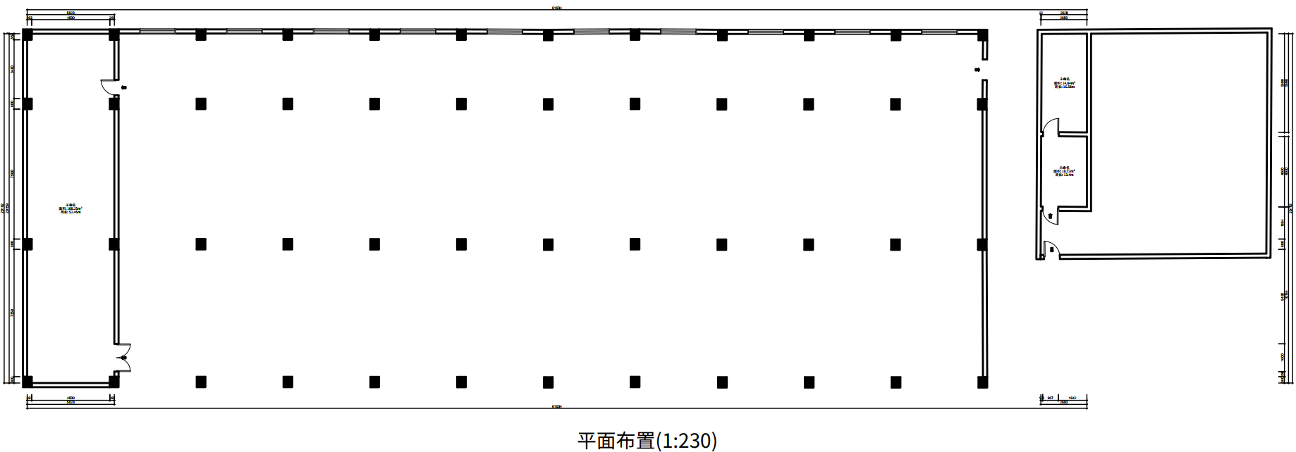
图9 厂房平面图
2）安装方式：撬装，需要明确载荷、安装支架、吊钩；
3）厂房基础：多股流热交换器性能测试平台设计、安装、调试和测试运行应满足安装现场现有的热源、冷源、电力、行吊等基础：① 平台以厂房外2台过热蒸汽锅炉为主要热源，热负荷4.0MW，蒸汽压力≤2.3MPa，蒸汽流量≤5.8吨每小时，蒸汽温度≤230.0℃；② 平台以厂区循环水为主要冷源，厂区供水最大流量45方每小时；③ 厂房内配有行吊，可操作单台设备安装重量不超过2.6吨；④ 厂房配电柜可提供380V、220V和24V电源供电。
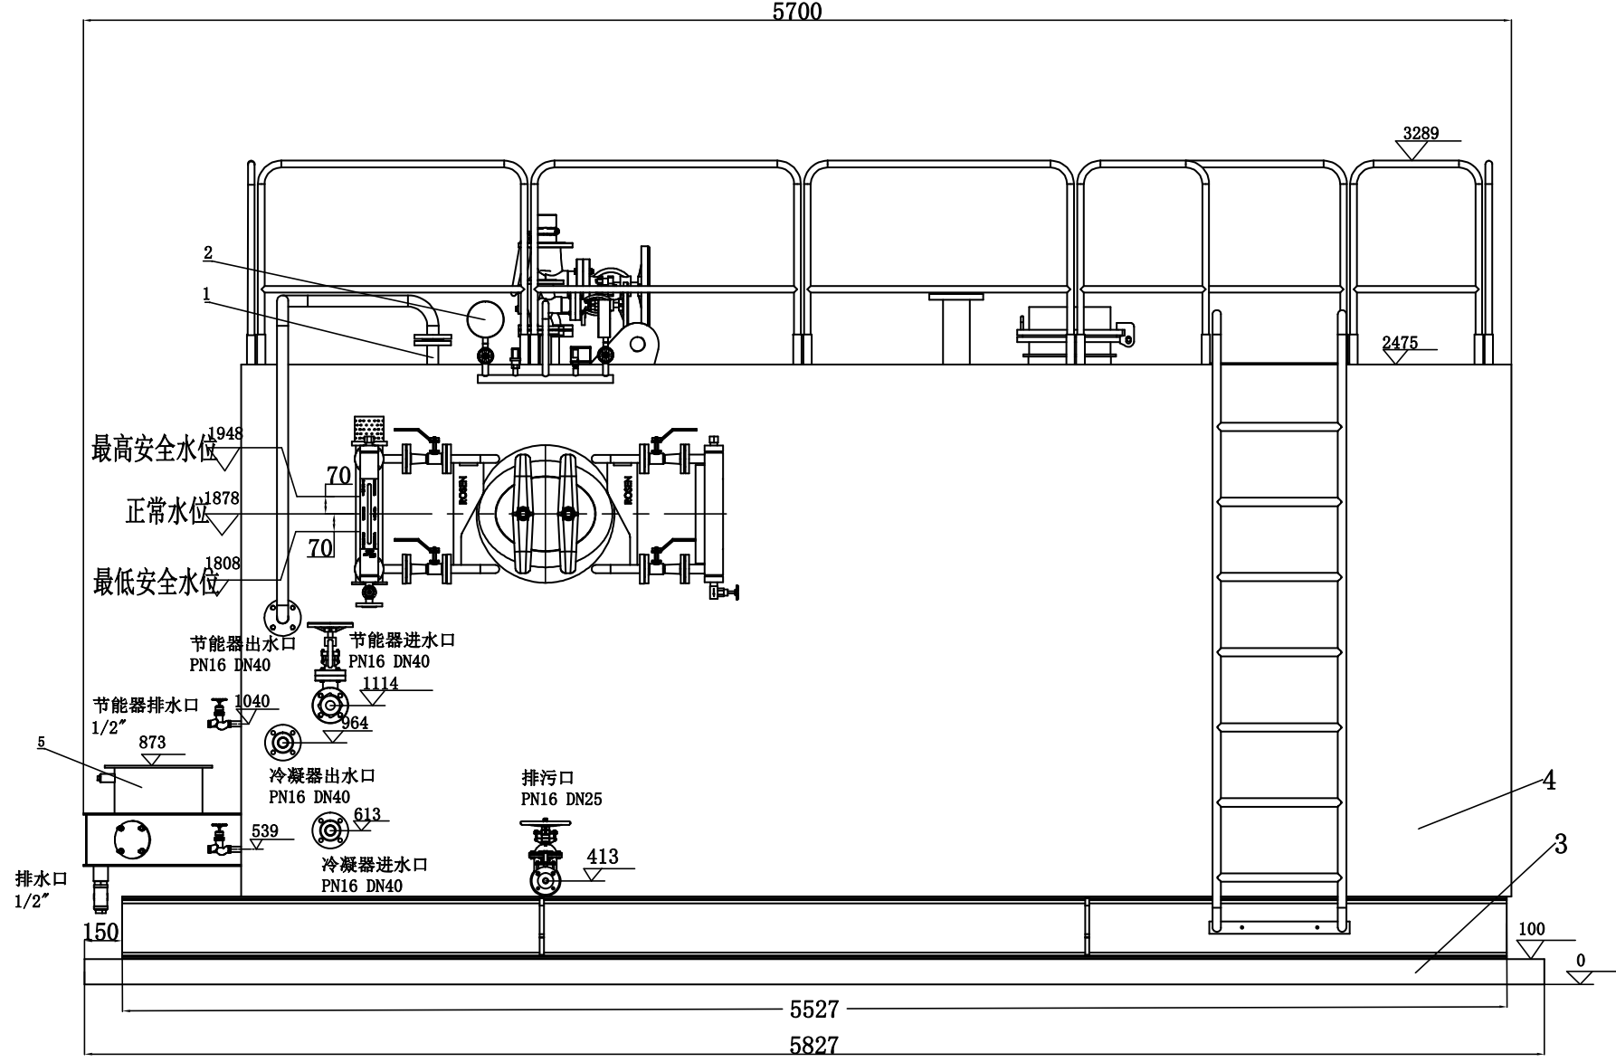
图10 2吨过热蒸汽锅炉主视图
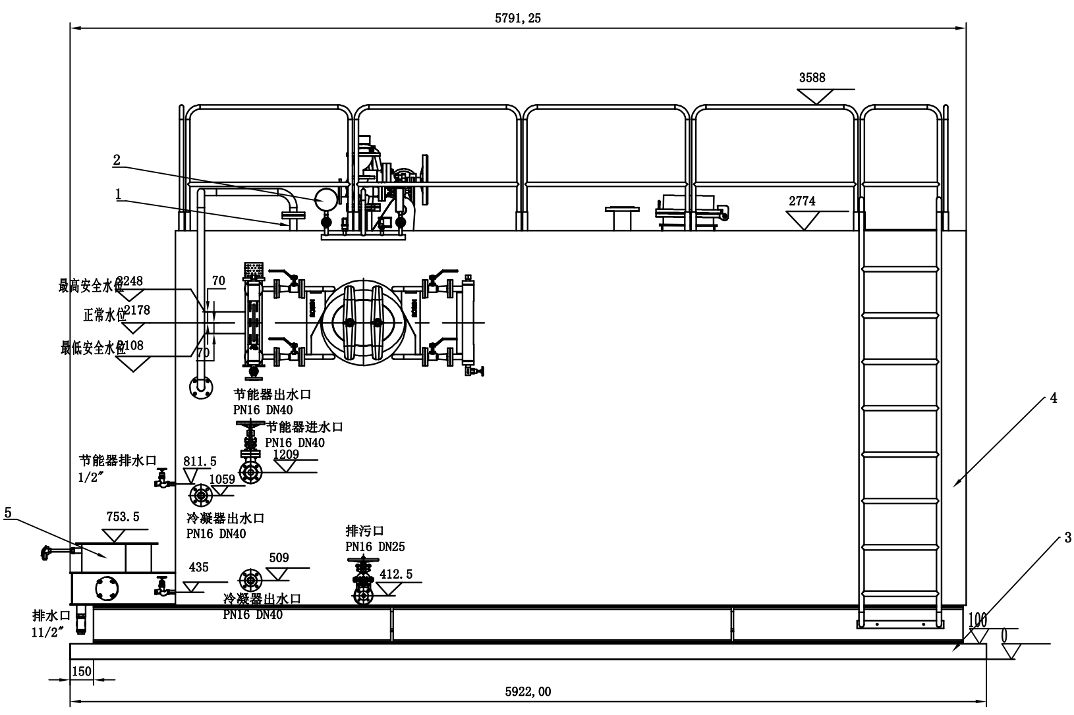
图11 4吨过热蒸汽锅炉主视图
4）平台安装与测试：供货方负责平台中所有设备安装、动力电缆连接、设备连接、管道连接与调试与运行测试，以及采购方所要求的其他安装与调试任务。
（3）服务内容
供应方应提供至少包含以下服务内容：
序号 | 类别
1 | 多股流热交换器性能测试平台设计方案及相关图纸应根据采购方组织专家评审意见修改完善，并在规定时间内通过评审；
2 | 多股流热交换器性能测试平台加工制造装配，过程记录及文件归档；
3 | 多股流热交换器性能测试平台关键部件及配套设备测试（包括不限于水压测试、无损检测等），过程记录及文件归档；
4 | 多股流热交换器性能测试平台包装、运输、现场安装、现场调试；
5 | 多股流热交换器性能测试平台运行测试检验，过程记录及文件归档；
6 | 售后保修期从验收合格之日起计算，为期不少于36个月。在规定的保修期内，供应方应对多股流热交换器性能测试平台的质量负责，并免费提供技术咨询和技术支持。货物包装需拆装方便及满足二次使用需求。若在保修期内发生任何质量问题，在接到西安交通大学通知后，供应方须在2天之内到现场并免费进行维修和处理，需要更换或新增设备或组件，供应方须免费予以提供。保修期满后，供应方应长期提供技术咨询和技术支持，西安交通大学提出维修需求，供应方须派出维修工程师到现场。
（4）文件供应
验收评审时，供应方需要提交西安交通大学要求的全部技术文件。正式提交所有文件、图纸等应当包含电子版及纸质版，纸质版一式三份且包括关键环节负责人签字及单位盖章，设计图等电子版要求包含可修改CAD类原始文件和模型。要求文件包括：
序号 | 类别
1 | 多股流换热器性能测试平台设计方案及评审意见
2 | 多股流热交换器性能测试平台系统管道图纸（含三维模型图和制造图纸）
3 | 压力容器设备设计文件及图纸，加工制造过程文件
4 | 多股流热交换器性能测试平台关键部件、管道及配套设备安全性测试报告集（包括不限于水压测试、无损检测等）
5 | 管道类设计方案文件及图纸
6 | 平台基础设计方案文件及图纸
7 | 管材清单、电缆清单
8 | 备品、备件清单
9 | 其他必要的纸质技术文件及电子版。
10 | 竣工验收文件集及图册集
（六）资质要求
具有ISO质量、环境管理、职业健康安全管理体系认证，具有多流股热交换器研制或工业化应用的项目业绩，提供A2级及以上固定式压力容器制造许可证、固定式压力容器规则设计许可证、GC2级及以上压力管道设计许可证。
五、采购标的需满足的服务标准、期限、效率等要求
（一）质保期： 不少于 3 年，应对本次招标范围内涉及设备、管道、电缆、钢构等的质量负责，并免费提供技术咨询和技术支持。质保期满后，仍需提供专业维修服务，投标人在投标文件中需注明维修服务单项报价。
（二）服务响应时间：接到维修电话后24小时内给予明确答复，48小时内到达现场维修。维修人员到现场后若问题特殊无法现场修复的，中标人需在24小时内给出合理解决方案。
（三）培训要求：中标人需负责进行设备安装、使用、维护、保养、分解组装、培训，并提供所需的技术文件和资料；负责设备硬件的技术服务，参加设备对接、联调、总装配以及其它系统试验，解决试验中出现的有关问题。
六、采购标的的履约验收标准
一、货物类项目验收要求
序号 | 功能或指标 | 验收或测试方法
项目建设单位验收要求：
1 | 货物外包装与外观无损伤 | 现场核查
2 | 货物配置、包括备品备件、耗品耗材等提供齐全，货物实物品牌、规格、型号、配置数量与采购结果、合同约定相符。 | 依据《合同》及其附件（包括但不限于《采购需求》《供应商投标（响应）文件》《投标澄清函》《技术协议》等）约定，现场核查。
3 | 所有功能和指标参数（包括边界极限值）达到采购结果合同约定要求。 | 依据《合同》及其附件（包括但不限于《采购需求》《供应商投标（响应）文件》《投标澄清函》《技术协议》等）约定，通过现场核查、现场测试、供应商应提供《供应商货物类项目完工报告》《产品出厂检测报告》《产品合格证书》《第三方检测报告》（如有）等一种或多种方式进行验收。
4 | 培训等合同服务要求完成情况。 | 现场核查。供应商须根据合同约定提供《培训视频》影像资料等。
5 | 验证测试设备的运行稳定性 | 试运行验证测试设备运行稳定达标
6 | 提示：  1.经费负责人应当按照采购合同及其附件规定的每一项技术、服务、安全标准组织对供应商履约情况进行验收。  2.《供应商货物类项目完工报告》《项目建设单位货物类项目完工自验收报告》《第三方检测报告》（如有）等与验收相关的材料由经费负责人妥善保管存档。  3.《技术协议》作为合同有效组成部分，由经费负责人和供应商应在招标完成后第一时间根据采购招标结果（即《采购需求》、《供应商投标（响应）文件》和《投标澄清函》等文件）签订，其内容应与采购招标结果保持一致。《技术协议》中一般包含配置、数量、价格、功能指标参数、服务承诺等内容。
学校验收复核要求：经费负责人自验收通过后，将《学校采购货物类项目验收复核申请表》《学校采购项目验收报告》《供应商履约情况评价表》《供应商货物类项目完工报告》《项目建设单位货物类项目完工自验收报告》等相关资料，递交学校国资处，由国资处组织专家现场验收复核。
验收时是否需要供应商提供样品 |  | □是 否
验收时是否需供应商提供必要的其他设备 |  | □是 否
二、服务类项目验收要求
项目建设单位验收要求：根据项目特点对服务期内的服务履约实施情况进行考核，结合考核情况和服务效果进行验收。验收报告须经国资处备案。
学校验收备案要求：项目单位提供《学校采购服务类项目验收报告》《服务类供应商履约情况评价表》。国资处可根据项目情况采用抽查等方式进行复核。
三、除现场验收外，需提供的其他验收要求
验收时是否需提供第三方检测报告 |  | 是□否  如需提供第三方检测报告，需满足下列要求：  对于检测机构的要求：国家正规检测机构，出具的检测报告由验收复核专家认可之后作为验收复核通过的主要依据。  对于检测执行标准的要求：各项检测项目标准以检测机构按照行业相关要求最新适用并执行的标准为准。

